Online Appendix
“Institutional sources of legitimacy for international organizations:
Beyond procedure versus performance”

Table of contents

Appendix A. Wording of survey questions (English) | 2
Appendix B. Wording of survey questions (German) | 8
Appendix C: Variables from YouGov’s panels (not part of the questionnaire) | 15
Appendix D: Balance tests | 17
Appendix E: Mean confidence across IOs | 18
Appendix F: Knowledge about the IMF and the UN | 20

Appendix A. Wording of survey questions (English)

Single choice
Q1. Let’s start with some questions about your life.
How often do you follow the news on television, radio, printed newspapers or the Internet about politics?
- Frequently
- Occasionally
- Never
- Don’t know

Single choice
Q2. When you get together with friends, how often would you say you discuss politics?
- Frequently
- Occasionally
- Never
- Don’t know

Single choice, scale 0-10
Q3. Generally speaking, would you say that most people can be trusted, or that you can’t be too careful in dealing with people?
- You can’t be too careful

- Most people can be trusted
- Don’t know

Single choice, scale 0-10
Q4. Now let’s turn to a few questions about your opinion on politics.
In politics, people sometimes talk of “left” and “right”. How would you place your views on this scale?
- Left

- Right
- Don’t know

Single choice, scale 0-10. Change grey text according to the country
“South African”
“Filipino”
Q5. How much confidence do you have in the American government?
- No confidence at all

- Complete confidence
- Don’t know

Matrix, scale 0-10 – rotate the three items randomly. Change grey text according to the country “South African”
“Filipino”
Q6. Please think of what you have recently heard or read about the American government. To what extent do you agree or disagree with the following statements?
Q6a. The American government works effectively.
Q6b. The American government works democratically.
Q6c. The American government works unfairly.
- Strongly disagree

- 10-Strongly agree
- 11-Don’t know

The same respondent can only be in one treatment group once. Thus, if the respondent is randomized into treatment group 1 in round 1, he/she should be randomized into treatment group 2-6 in round 2. If he/she then ends up in treatment group 2 in round 2 they should be randomized into treatment group 3-6 in round 3.

The experiment proceeds in three rounds, and the sequence of the rounds should be randomized for each respondent.

Intro text

Only to the randomized respondents

Now some questions about what you think about specific statements on international politics.

Intro-text

Only to the control group

Now some questions about what you think about international politics.

ROUND 1

Treatment group 1
Q7a. As you may have heard, the United Nations (UN) holds its meetings about military conflicts in public.
How much confidence do you personally have in the UN?

Treatment group 2
Q7b. As you may have heard, United Nations (UN) actions on military conflicts strengthen democracy in affected countries.
How much confidence do you personally have in the UN?

Treatment group 3
Q7c. As you may have heard, the United Nations (UN) responds on time to military conflicts.
How much confidence do you personally have in the UN?

Treatment group 4
Q7d. As you may have heard, United Nations (UN) actions on military conflicts are effective.
How much confidence do you personally have in the UN?

Treatment group 5
Q7e. As you may have heard, all countries have an equal say in United Nations (UN) decisions on military conflicts.
How much confidence do you personally have in the UN?

Treatment group 11
Q7f. As you may have heard, United Nations (UN) military interventions benefit everyone equally.
How much confidence do you personally have in the UN?

Control group . Those respondents who received question Q8g before should not receive question Q7m.

Q7g. How much confidence do you personally have in the United Nations (UN)?

Q7 a-g: Single choice, scale 0-10
- No confidence at all

- Complete confidence
- Don’t know

ROUND 2

Treatment group 1
Q8a. As you may have heard, the United Nations (UN) holds its meetings about climate change in public.
How much confidence do you personally have in the UN?

Treatment group 2
Q8b. As you may have heard, United Nations (UN) actions on climate change strengthen democracy in affected countries.
How much confidence do you personally have in the UN?

Treatment group 3
Q8c. As you may have heard, the United Nations (UN) responds on time to climate change.
How much confidence do you personally have in the UN?

Treatment group 4
Q8d. As you may have heard, United Nations (UN) actions on climate change are effective.
How much confidence do you personally have in the UN?

Treatment group 5
Q8e. As you may have heard, all countries have an equal say in United Nations (UN) decisions on climate change.
How much confidence do you personally have in the UN?

Treatment group 6
Q8f. As you may have heard, United Nations (UN) actions on climate change benefit everyone equally.
How much confidence do you personally have in the UN?

Control group . Those respondents who received question Q7g before should not receive question Q8m.

Q8m. How much confidence do you personally have in the United Nations (UN)?

Q8 a-g: Single choice, scale 0-10
- No confidence at all

- Complete confidence
- Don’t know

ROUND 3

Treatment group 1
Q9a. As you may have heard, the International Monetary Fund (IMF) holds its meetings about financial crises in public.
How much confidence do you personally have in the IMF?

Treatment group 2
Q9b. As you may have heard, International Monetary Fund (IMF) actions on financial crises strengthen democracy in affected countries.
How much confidence do you personally have in the IMF?

Treatment group 3
Q9c. As you may have heard, the International Monetary Fund (IMF) responds on time to financial crises.
How much confidence do you personally have in the IMF?

Treatment group 4
Q9d. As you may have heard, International Monetary Fund (IMF) actions on financial crises are effective.
How much confidence do you personally have in the IMF?

Treatment group 5
Q9e. As you may have heard, all countries have an equal say in International Monetary Fund (IMF) decisions on financial crises.
How much confidence do you personally have in the IMF?

Treatment group 6
Q9f. As you may have heard, International Monetary Fund (IMF) actions on financial crises benefit everyone equally.
How much confidence do you personally have in the IMF?

Control group

Q9g. How much confidence do you personally have in the International Monetary Fund (IMF)?

Q9 a-g: Single choice, scale 0-10
- No confidence at all

- Complete confidence
- Don’t know

Q11: Single choice per row– ask everyone after the experiment.
Q11. How interested are you in the following international organizations? Are you...

ROWS – random order
Q11a. The United Nations (UN)
Q11b. The International Monetary fund (IMF)

COLUMNS
- Very interested
- Quite interested
- Hardly interested
- Not at all interested
- Don't know

Q12: Single choice, scale 0-10 – rotate the three items randomly. Code as follows: Correct, Wrong, Don’t know

Q12. Here are some questions about international organizations. Many people don't know the answers to these questions, but if you do please indicate this.

Random order of questions a, b and c

If code A= correct
If code B, C = wrong
If code D=dont know
Random order of alternatives a, b and c
Q12a. Where are the headquarters of the International Monetary Fund (IMF) located? A) Washington, DC, B) London, C) Geneva, D) Don’t know

If code C= correct
If code A, B = wrong
If code D=dont know
Random order of alternatives a, b and c
Q12b. Five countries have permanent seats on the Security Council of the United Nations. Which of the following is not a member? A) France, B) China, C) India, D) Don’t know

Appendix B. Wording of survey questions in German questionnaire

Intro-text
Diese Umfrage wird von Politikwissenschaftlern in Schweden an der Universität Stockholm durchgeführt.
Zweck der Umfrage ist es, Ihre Meinung zur Politik in Ihrem Land und in der Welt zu erfragen. Es gibt keine richtigen oder falschen Antworten auf die Fragen; wir sind an Ihrer Meinung interessiert.

Single choice
Q1. Zunächst einige Fragen zu Ihrem Leben.
Wie oft verfolgen Sie Nachrichten im Fernsehen, im Radio, in gedruckten Zeitungen oder im Internet?
- Oft
- Gelegentlich
- Niemals
- Weiß nicht

Single choice
Q2. Wenn Sie mit Freunden zusammen sind, wie oft diskutieren Sie Ihrer Einschätzung nach über politische Themen?
- Oft
- Gelegentlich
- Niemals
- Weiß nicht

Single choice, scale 0-10
Q3. Würden Sie im Allgemeinen sagen, dass man den meisten Menschen trauen kann oder dass man im Umgang mit Menschen nicht vorsichtig genug sein kann?
- Man kann nicht vorsichtig genug sein

- Man kann den meisten Menschen trauen
- Weiß nicht

Single choice, scale 0-10
Q4. Jetzt folgen einige Fragen zu Ihrer Meinung bezüglich politischer Themen.
In Bezug auf die Politik ist manchmal die Rede von „links“ und „rechts“. Wie würden Sie Ihre Ansichten auf dieser Skala einordnen?
- Links

- Rechts
- Weiß nicht

Single choice, scale 0-10.
Q5. Wie viel Vertrauen haben Sie in die deutsche Bundesregierung?
- Überhaupt kein Vertrauen

- Volles Vertrauen
- Weiß nicht

Matrix, scale 0-10 – rotate the three items randomly.
Q6. Denken Sie bitte an das, was Sie kürzlich über die deutsche Bundesregierung gehört oder gelesen haben. Inwieweit stimmen Sie den folgenden Aussagen zu oder nicht zu?
Q6a. Die Politik der deutschen Bundesregierung ist effektiv.
Q6b. Die Politik der deutschen Bundesregierung ist demokratisch.
Q6c. Die Politik der deutschen Bundesregierung ist ungerecht.
- Stimme überhaupt nicht zu

- Stimme voll und ganz zu
- Weiß nicht

The same respondent can only be in one treatment group once. Thus, if the respondent is randomized into treatment group 1 in round 1, he/she should be randomized into treatment group 2-6 in round 2. If he/she then ends up in treatment group 2 in round 2 they should be randomized into treatment group 3-6 in round 3.

The experiment proceeds in three rounds, and the sequence of the rounds should be randomized for each respondent.

Intro text

Only to the randomized respondents
Jetzt folgen einige Fragen zu Ihrer Meinung bezüglich bestimmter Aussagen über internationale Politik.

Intro-text

Only to the control group
Jetzt folgen einige Fragen zu Ihrer Meinung bezüglich internationaler Politik.

ROUND 1

Treatment group 1
Q7a. Wie Sie vielleicht gehört haben, sind die Sitzungen der Vereinten Nationen (UNO), die militärische Konflikte betreffen, der Öffentlichkeit zugänglich.
Wie viel Vertrauen haben Sie persönlich in die UNO?

Treatment group 2
Q7b. Wie Sie vielleicht gehört haben, stärken die Handlungen der Vereinten Nationen (UNO), die militärische Konflikte betreffen, die Demokratie in den betroffenen Ländern.
Wie viel Vertrauen haben Sie persönlich in die UNO?

Treatment group 3
Q7c. Wie Sie vielleicht gehört haben, reagieren die Vereinten Nationen (UNO) rechtzeitig auf militärische Konflikte.
Wie viel Vertrauen haben Sie persönlich in die UNO?

Treatment group 4
Q7d. Wie Sie vielleicht gehört haben, sind die Handlungen der Vereinten Nationen (UNO), die militärische Konflikte betreffen, effektiv.
Wie viel Vertrauen haben Sie persönlich in die UNO?

Treatment group 5
Q7e. Wie Sie vielleicht gehört haben, haben alle Länder ein gleichberechtigtes Mitspracherecht in Bezug auf die Entscheidungen der Vereinten Nationen (UNO), die militärische Konflikte betreffen.
Wie viel Vertrauen haben Sie persönlich in die UNO?

Treatment group 6
Q7f. Wie Sie vielleicht gehört haben, profitieren alle gleichermaßen von den Militärinterventionen der Vereinten Nationen (UNO).
Wie viel Vertrauen haben Sie persönlich in die UNO?

Control group . Those respondents who received question Q8g before should not receive question Q7g.
Q7g. Wie viel Vertrauen haben Sie persönlich in die Vereinten Nationen (UNO)?

Q7 a-g: Single choice, scale 0-10
- Überhaupt kein Vertrauen

- Volles Vertrauen
- Weiß nicht

ROUND 2

Treatment group 1
Q8a. Wie Sie vielleicht gehört haben, sind die Sitzungen der Vereinten Nationen (UNO), die den Klimawandel betreffen, der Öffentlichkeit zugänglich.
Wie viel Vertrauen haben Sie persönlich in die UNO?

Treatment group 2
Q8b. Wie Sie vielleicht gehört haben, stärken die Handlungen der Vereinten Nationen (UNO), die den Klimawandel betreffen, die Demokratie in den betroffenen Ländern.
Wie viel Vertrauen haben Sie persönlich in die UNO?

Treatment group 3
Q8c. Wie Sie vielleicht gehört haben, reagieren die Vereinten Nationen (UNO) rechtzeitig auf den Klimawandel.
Wie viel Vertrauen haben Sie persönlich in die UNO?

Treatment group 4
Q8d. Wie Sie vielleicht gehört haben, sind die Handlungen der Vereinten Nationen (UNO), die den Klimawandel betreffen, effektiv.
Wie viel Vertrauen haben Sie persönlich in die UNO?

Treatment group 5
Q8e. Wie Sie vielleicht gehört haben, haben alle Länder ein gleichberechtigtes Mitspracherecht in Bezug auf die Entscheidungen der Vereinten Nationen (UNO), die den Klimawandel betreffen.
Wie viel Vertrauen haben Sie persönlich in die UNO?

Treatment group 6
Q8f. Wie Sie vielleicht gehört haben, profitieren alle gleichermaßen von den Handlungen der Vereinten Nationen (UNO), die den Klimawandel betreffen.
Wie viel Vertrauen haben Sie persönlich in die UNO?

Control group . Those respondents who received question Q7g before should not receive question Q8g.
Q8g. Wie viel Vertrauen haben Sie persönlich in die Vereinten Nationen (UNO)?

Q8 a-g: Single choice, scale 0-10
- Überhaupt kein Vertrauen

- Volles Vertrauen
- Weiß nicht

ROUND 3

Treatment group 1
Q9a. Wie sie vielleicht gehört haben, sind die Sitzungen des Internationalen Währungsfonds (IWF), die die Finanzkrisen betreffen, der Öffentlichkeit zugänglich.
Wie viel Vertrauen haben Sie persönlich in den IWF?

Treatment group 2
Q9b. Wie Sie vielleicht gehört haben, stärken die Handlungen des Internationalen Währungsfonds (IWF), die die Finanzkrisen betreffen, die Demokratie in den betroffenen Ländern.
Wie viel Vertrauen haben Sie persönlich in den IWF?

Treatment group 3
Q9c. Wie Sie vielleicht gehört haben, reagiert der Internationale Währungsfonds (IWF) rechtzeitig auf Finanzkrisen.
Wie viel Vertrauen haben Sie persönlich in den IWF?

Treatment group 4
Q9d. Wie Sie vielleicht gehört haben, sind die Handlungen des Internationalen Währungsfonds (IWF), die die Finanzkrisen betreffen, effektiv.
Wie viel Vertrauen haben Sie persönlich in den IWF?

Treatment group 5
Q9e. Wie Sie vielleicht gehört haben, haben alle Länder ein gleichberechtigtes Mitspracherecht in Bezug auf die Entscheidungen des Internationalen Währungsfonds (IWF), die die Finanzkrisen betreffen.
Wie viel Vertrauen haben Sie persönlich in den IWF?

Treatment group 6
Q9f. Wie Sie vielleicht gehört haben, profitieren alle gleichermaßen von den Handlungen des Internationalen Währungsfonds (IWF), die die Finanzkrisen betreffen.
Wie viel Vertrauen haben Sie persönlich in den IWF?

Control group
Q9g. Wie viel Vertrauen haben Sie persönlich in den Internationalen Währungsfonds (IWF)?

Q9 a-g: Single choice, scale 0-10
- Überhaupt kein Vertrauen

- Volles Vertrauen
- Weiß nicht

Q10: Single choice per row, scale 0-10 – ask everyone after the experiment.
Q10. Wie sehr interessieren Sie sich für die folgenden internationalen Organisationen? Sind Sie...

ROWS – random order
Die Vereinten Nationen (UNO)
Der Internationale Währungsfonds (IWF)

COLUMNS
- Sehr interessiert
- Ziemlich interessiert
- Wenig interessiert
- Überhaupt nicht interessiert
- Weiß nicht

Q11: Single choice, scale 0-10 – rotate the three items randomly. Code as follows: Correct, Wrong, Don’t know

Q12. Jetzt folgen einige Fragen bezüglich Ihrer Meinung zu internationalen Organisationen. Viele wissen die Antwort auf diese Fragen nicht. Falls Sie glauben die Antwort zu kennen, geben Sie bitte die Ihrer Meinung nach richtige Antwort an.

Random order of questions a, b and c

If code A= correct
If code B, C = wrong
If code D=dont know
Random order of alternatives a, b and c
a. Wo liegt der Hauptsitz des Internationalen Währungsfonds (IWF)? A) Washington, DC, B) London, C) Genf, D) Weiß nicht

If code C= correct
If code A, B = wrong
If code D=dont know
Random order of alternatives a, b and c
b. Der Sicherheitsrat der Vereinten Nationen (UNO) hat fünf ständige Mitglieder. Welches der folgenden Länder ist kein ständiges Mitglied? A) Frankreich, B) China, C) Indien, D) Weiß nicht

Appendix C. Variables from Yougov’s panels (not part of the questionnaire)

Single Choice
What is the highest level of education you have completed?

Germany (two versions of answer categories)

Version 1
1 Noch in schulischer Ausbildung
2 Haupt-(Volks-)schulabschluss
3 Realschul- oder gleichwertiger Abschluss (POS, Mittlere Reife)
4 Abitur, Fachhochschulreife
5 Ohne Schulabschluss
777 keine Angabe

Version 2
1 Keinen Abschluss
2 Noch in Ausbildung
3 Noch im Studium
4 Lehre oder vergleichbarer Abschluss
5 Universitäts- oder Fachhochschulabschluss
777 keine Angabe

Philippines
1 Primary school (P1-P6, P7 if required)
2 Secondary School or High School (F1-F4)
3 Diploma or vocational education
4 University degree (e.g. BA, BSc, B.Ed)
5 University higher degree (Masters, MBA, PhD)
6 Professional higher education (e.g. to qualify as a lawyer, accountant)
97 None of these

South Africa (two versions of answer categories)

Version 1
1 Elementary school
2 High school
3 Graduated 4-year College/ University
4 Postgraduate
5 Prefer not to say

Version 2
1 Diplomatura
2 Doctorate
3 Lower professional Education
4 Middle Professional Education
5 Bachelor’s degree or Similar
6 No qualification

US
1 No HS
2 High school graduate
3 Some college
4 2-year
5 4-year
6 Post-grad
8 Skipped
9 Not Asked

Age
What is your age?

Gender
What is your gender?

Appendix D: Balance tests
Table D1. Balance tests
Treatment group | Group of comparison | News media consumption  (Q1) | Discuss politics with friends  (Q2) | Generalized trust  (Q3) | Political ideology  (Q4) | Confidence in national government  (Q5) | Government – works effectively  (Q6a) | Government – works democratically  (Q6b) | Government – works unfairly  (Q6c)
Democratic | Control | 0.077 | 0.252 | 0.479 | 0.003 | 0.003 | 0.200 | 0.364 | 0.198
Technocratic | Control | 0.059 | 0.442 | 0.778 | 0.008 | 0.001 | 0.302 | 0.418 | 0.235
Fair | Control | 0.013 | 0.212 | 0.983 | 0.003 | 0.051 | 0.517 | 0.767 | 0.121
Notes: Numbers are p-values. Results from two-tailed t-tests of covariates across the treatment groups and the control group, respectively. See Appendices A-C for
question wording. ‘Don’t know’ responses are coded as missing. Education is coded 0 if a respondent does not have any formal education, 1 if she has a lower secondary education degree, and 2 if she has a higher secondary education degree or higher. Procedure and performance treatments collapsed.

Table D2. Balance tests (continued)
Treatment group | Group of comparison | Interest in UN  (Q11a) | Interest in IMF  (Q11b) | Knowledge – security  (Q12a) | Knowledge – finance  (Q12b) | Age | Gender | Education
Democratic | Control | 0.284 | 0.216 | 0.000 | 0.383 | 0.000 | 0.000 | 0.652
Technocratic | Control | 0.313 | 0.270 | 0.014 | 0.722 | 0.000 | 0.000 | 0.917
Fair | Control | 0.282 | 0.103 | 0.002 | 0.391 | 0.000 | 0.000 | 0.861
Notes: Numbers are p-values. Results from two-tailed t-tests of covariates across the treatment groups and the control group, respectively. See Appendices A-C for
question wording. ‘Don’t know’ responses are coded as missing. Education is coded 0 if a respondent does not have any formal education, 1 if she has a lower secondary education degree, and 2 if she has a higher secondary education degree or higher. Procedure and performance treatments collapsed.

Appendix E: Mean confidence across IOs

Figure E1. Mean confidence
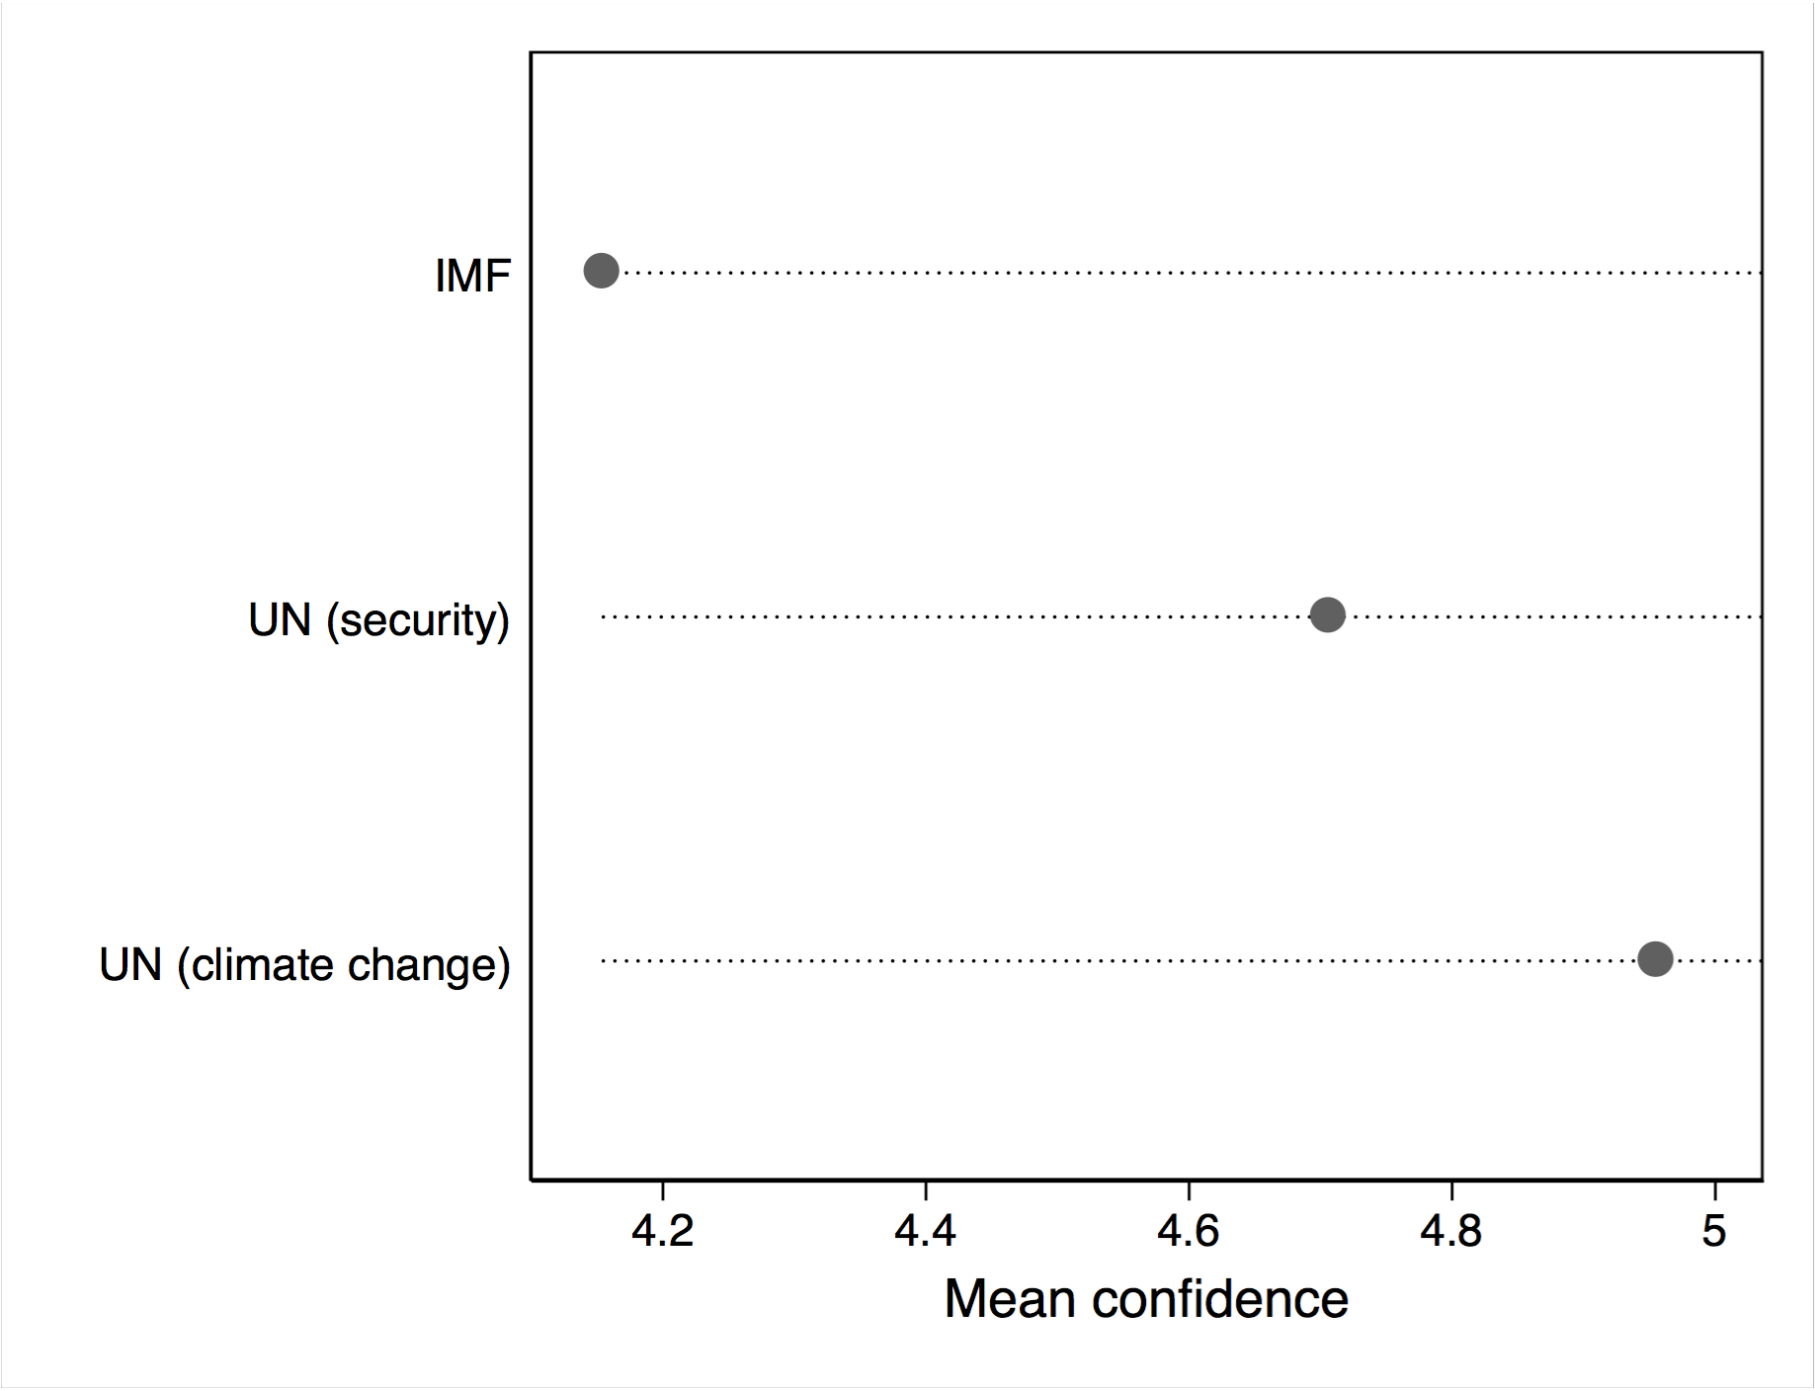Notes: Weighted means using design weights. The figure is based on data from the control group. N=676.

Appendix F: Knowledge about the IMF and the UN

Figure F1. Political knowledge about IOs
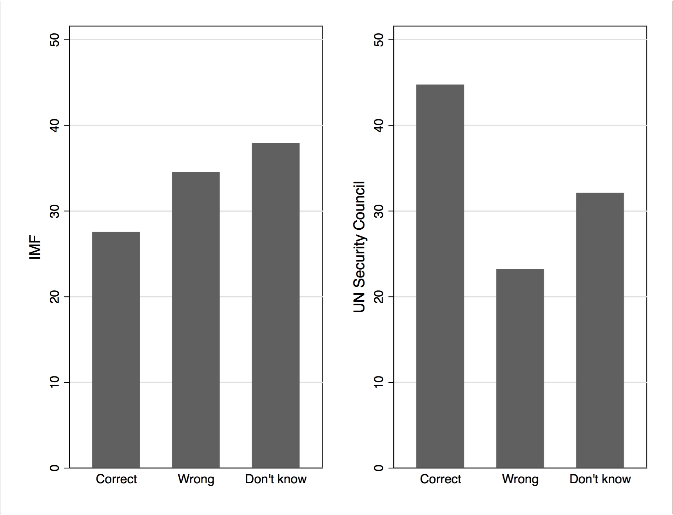

Notes: Figures are weighted percentages using design weights. Left panel shows responses to a question about knowledge about where the headquarters of the IMF are located. A) Washington, DC, B) London, C) Geneva, D) Don’t know. Right panel shows responses to a question about knowledge about which of the following countries does not have a permanent seat on the Security Council of the United Nations. A) France, B) China, C) India, D) Don’t know.

Questions are presented in the order they appear in the questionnaire.
Questions are presented in the order they appear in the questionnaire.

